

e-mail: info@bodypro.ru www.bodypro.ru

Обручи массажные | От коробки |  |  |  | Код товара/шт./кор.
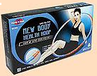  NEW BODY Health Hoop  1.1Kg | 467 |  |  |  | PHB15000N
 | Вес: 1,1 кг. 72 выступа на внутренней стороне обруча.  Выступы, составляющие одно целое с обручем.  Может состоять из 7 или 8 секций, в зависимости от Вашей фигуры. |  |  |  | р-р коробки  570х460х530  шт.в коробке – 12 шт.
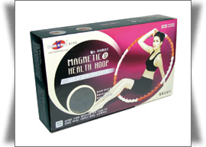  MAGNETIC Health Hoop II  1.2Kg | 617 |  |  |  | PHM20000N
 | Вес 1,2 кг. Диаметр окружности 107 см.  48 воздушных насадок на внутренней стороне обруча.  8-компонентная сборка в "Одно касание".  Встроенные магниты в массажных шариках |  |  |  | р-р коробки  490х450х560  шт.в коробке - 10шт.
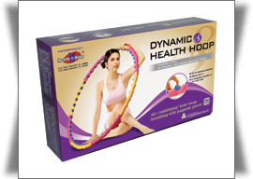  DYNAMIC Health Hoop S  1.6 Kg | 804 |  |  |  | PHD25000S
 | Вес 1,6 кг. Диаметр окружности 107 см.  48 воздушных насадок на внутренней стороне обруча. 8-компонентная сборка в "Одно касание".  Встроенные магниты |  |  |  | р-р коробки  490х450х560  шт.в коробке - 10шт
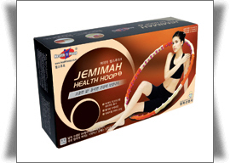  JEMIMAH Health Hoop II  1.7 Kg | 930 |  |  |  | PHJ25000N
 | Вес 1,7 кг. Диаметр окружности 107 см.  96 воздушных насадок на внутренней стороне обруча.  8-компонентная сборка в "Одно касание".  Встроенные магниты в массажных шариках |  |  |  | р-р коробки  660х450х480  шт.в коробке - 10шт.
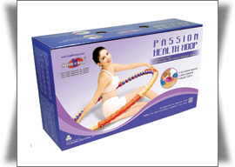  PASSION Health Hoop  2.9 Kg | 1445 |  |  |  | PHP45000N
 | Вес: 2,9 кг. Диаметр окружности 108 см.  64 воздушных насадок на внутренней стороне обруча.  Образование отрицательно заряженных ионов.  Встроенные магниты |  |  |  | р-р коробки  550х470х420  шт.в коробке - 6шт.
DYNAMIC Health Hoop W  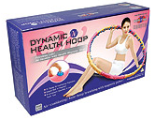  2.3 Kg | 1127 |  |  |  | PHD30000W
 | Вес: 2.3 кг. Диаметр окружности 108 см.  72 воздушных насадок на внутренней стороне обруча.  8-компонентная сборка в "Одно касание".  Встроенные магниты в массажных шариках |  |  |  | р-р коробки  540х470х540  шт.в коробке - 8шт.
VITA Health Hoop 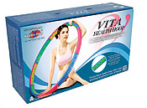2.5 Kg | 1445 |  |  |  | PHV35000
 | Вес: 2.5 кг. Диаметр окружности 108 см  Акупунктурный массаж и биокерамика  8-компонентная сборка в "Одно касание".  Встроенные магниты в массажных шариках |  |  |  | р-р коробки  550х470х420  шт.в коробке - 6шт.
S PASSION Health Hoop  2.0 Kg | 1029 |  |  |  | PHP30000S
 | Вес: 2,0 кг. Диаметр окружности 107 см.  56 воздушных насадок на внутренней стороне обруча.  Образование отрицательно заряженных ионов.  Встроенные магниты |  |  |  | р-р коробки  540х470х540  шт.в коробке - 8шт.

